**场景1 通过按键进行锁的初始化**

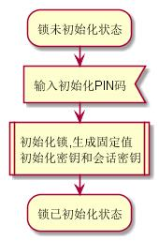

图1 通过PIN码对锁初始化

Note：每个锁的初始PIN码均不同，在生产通过获取FLASH值，PIN码被记录在内门锁内通知用户，用户第一次使用锁，需要输入PIN码，则锁会产生固定值得初始化密钥，比如（0001020304050607），保存在初始化密钥存储区，产生固定的初始化会话密钥，比如（0001020304050607），保存在UserID=0的用户密钥存储区。

**场景2 管理员修改初始化密钥和默认会话密钥**

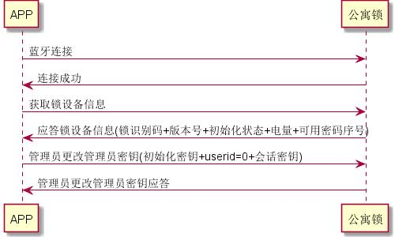

图2 管理员修改初始化密钥和默认会话密钥

Note：在锁被初始化以后，一般管理员会对默认的初始化密钥和默认的会话密钥进行修改，用户在APP发起修改密钥请求。

**场景3 管理员开锁**

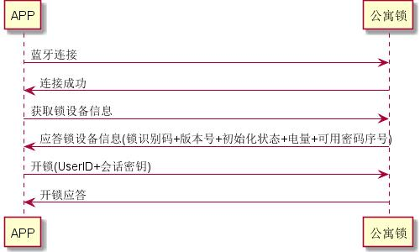

图3 管理员开锁

Note：管理员用获取的会话密钥发起开锁，锁核对会话密钥后，若通过，则开锁。

**场景4 管理员增加新蓝牙用户**

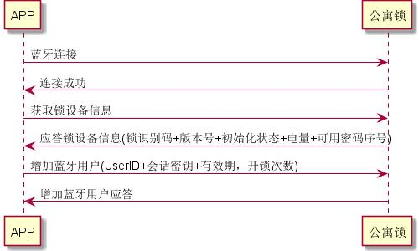

图4 管理员增加蓝牙用户

Note：管理员在APP发起增加蓝牙用户请求，携带要增加用户的UserID，会话密钥，有效期 ，开锁次数。

**场景5 管理员删除用户**

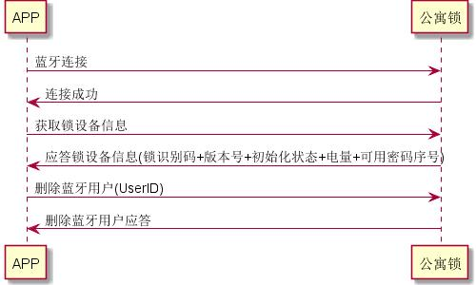

图5 管理员删除蓝牙用户

Note：APP发起删除用户的请求，携带要修改用户的UserID。

**场景6 管理员增加密码，删除密码**

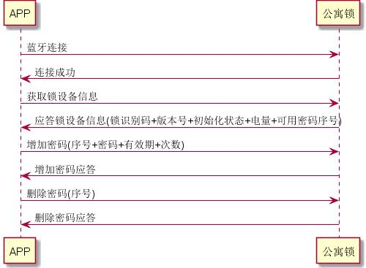

图6 管理员增加密码，删除密码

**场景7 管理员增加临时密码**

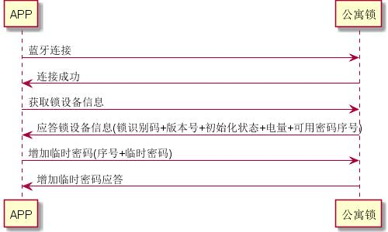

图7管理员增加临时密码

**场景8 锁恢复出厂数据**

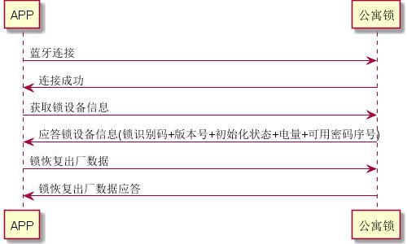

图8 锁恢复出厂数据

**场景9 管理员对锁进行校时**

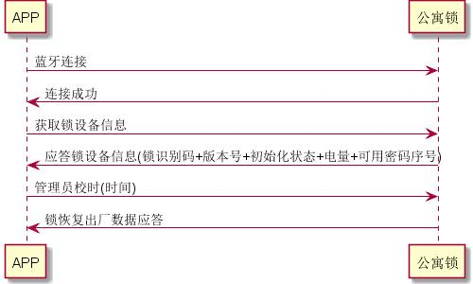

图9 管理员对锁进行校时

**场景10 获取日志**

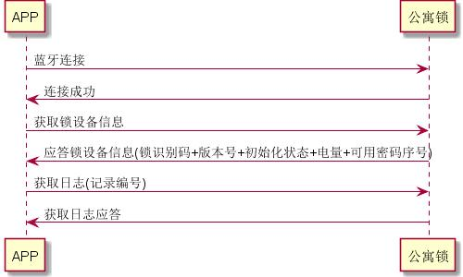

图9 管理员获取日志

公寓锁与蓝牙之间通信协议见下：

|  |  |  |  |  |  |  |  |  |  |  |  |
| --- | --- | --- | --- | --- | --- | --- | --- | --- | --- | --- | --- |
|  |  |  |  |  |  |  |  |  |  |  |  |

